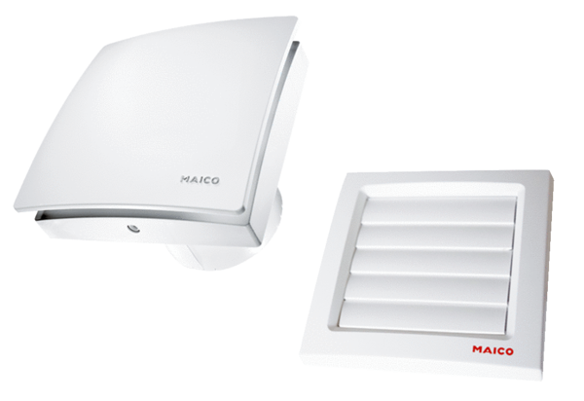Wentylator dla małych pomieszczeń AKE 100Opakowanie jednostkowe: 1 sztukaAsortyment: A
Numer artykułu: 0084.0220Producent: MAICO

